TRƯỜNG ĐẠI HỌC CÔNG NGHIỆP DỆT MAY HÀ NỘI
Áp dụng theo hình thức xét tuyển theo học bạ
PHIẾU ĐĂNG KÝ TUYỂN SINH ĐẠI HỌC, CAO ĐẲNG
Họ tên: ………………………………..Ngày sinh: ….……..…….Nam Nữ
Hộ khẩu thường trú:………………………………………Mã tỉnh huyện:
Đối tượng ưu tiên: ….…Khu vực ưu tiên:……..…Số chứng minh thư:………………………
Năm lớp 10 học tại trường: …………………………………..Mã trường:
Năm lớp 11 học tại trường: …………………………………..Mã trường:
Năm lớp 12 học tại trường: …………………………………..Mã trường:
Giấy báo kết quả gửi theo địa chỉ: ……………………………………………………………….
…………………………………………………………………………………………...………..
Số điện thoại: …………………………Email: …………………………………………………..
1.ĐĂNG KÝ THI TUYỂN MÔN NĂNG KHIẾU: đề nghị đánh dấu (v) vào ô trống
Vẽ mỹ thuật Vẽ Bố cục Vẽ Hình họa

2. ĐĂNG KÝ XÉT TUYỂN ĐẠI HỌC, CAO ĐẲNG
- Thí sinh chỉ được đăng ký 1 trong 2 hình thức xét tuyển và tối đa 3 nguyện vọng (đánh dấu “v“ vào ô trống của hình thức được chọn xét tuyển
Xét bằng điểm tổng kết lớp 11 và học kỳ I lớp 12 Xét bằng điểm tổng kết lớp 12

- Đánh số 1, 2, 3 vào ngành lựa chọn theo thứ tự ưu tiên nguyện vọng tại ô trình độ tương ứng
- Khoanh tròn vào tổ hợp đăng ký xét tuyển

Ngành/Nghề đăng ký  xét tuyển | Thứ tự ưu tiên các nguyện vọng |  | Tổ hợp môn xét tuyển | Ghi chú
 | Đại học | Cao đẳng
1. Công nghệ May |  |  | 1. A00: Toán, Vật lý, Hóa học  2. A01: Toán, Vật lý, Tiếng Anh  3. D01: Toán, Ngữ văn, Tiếng Anh  4. B00: Toán, Hóa học, Sinh học | Thí sinh chỉ được phép đăng ký 1 tổ hợp xét tuyển (nên chọn tổ hợp có điểm cao nhất)
2. Công nghệ sợi, dệt
3. Quản lý công nghiệp
4. Công nghệ kỹ thuật cơ khí
5. Công nghệ kỹ thuật điện, điện tử
6. Marketing
7. Kế toán
8. Thiết kế thời trang  (Đại học) |  |  | 1. D01: Toán, Ngữ văn, Tiếng Anh  2. V00: Toán, Vật lý, Vẽ mỹ thuật  3. V01: Toán, Ngữ văn, Vẽ mỹ thuật  4. H00: Ngữ văn, Vẽ Bố cục, Vẽ Hình họa | Thí sinh được đăng ký tối đa 2 tổ hợp (trong đó có tổ hợp D01, tổ hợp còn lại nên chọn tổ hợp có điểm cao nhất
9. Thiết kế thời trang  (Cao đẳng) |  |  | 1. D01: Toán, Ngữ văn, Tiếng Anh  2. V00: Toán, Vật lý, Vẽ năng khiếu  3. V01: Toán, Ngữ văn, Vẽ năng khiếu | Thí sinh chỉ được phép đăng ký 01 tổ hợp xét tuyển
Tôi xin cam đoan những điều tôi khai là đúng sự thật.
NGƯỜI KHAI

HƯỚNG DẪN KHAI PHIẾU ĐĂNG KÝ XÉT TUYỂN
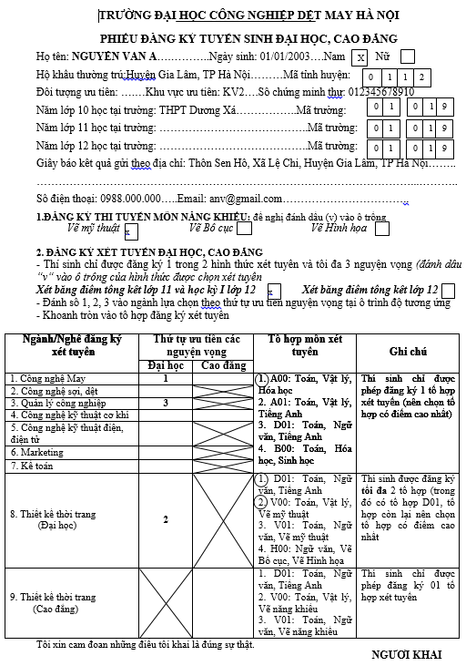
HỒ SƠ ĐĂNG KÝ XÉT TUYỂN
1. Xét tuyển bằng học bạ THPT
- Bản sao hợp lệ học bạ THPT hoặc tương đương
- Giấy chứng nhận tốt nghiệp THPT hoặc bản sao bằng tốt nghiệp THPT
- Bản sao Giấy khai sinh
- Đơn đăng ký xét tuyển (theo mẫu của trường)
- Giấy xác nhận ưu tiên (nếu có)
- Bản sao chứng minh thư nhân dân
2. Thông tin liên hệ
- Địa chỉ: Phòng Tuyển sinh và Truyền thông, trường Đại học Công nghiệp Dệt May Hà Nội Lệ Chi; Gia Lâm; Hà Nội.
- Số điện thoại liên hệ: 024.36922552; Hotline: 0917966488
- Website: hict.edu.vn
- Email: tuyensinhdetmay@hict.edu.vn
- Facebook: http://www.facebook.com/tshict

